HTML/CSS
-Τα αποτελέσματα να εμφανίζονται σε ένα html table με την εξής μορφή:
- Το table να είναι στο οριζόντιο κέντρο της σελίδας και να καταλαμβάνει το 60% του μήκους της
- το κείμενο να είναι χρώματος: #333333
- να έχει borders μαύρα 1ος pixel πάχους
- Η πρώτη σειρά, δηλαδή τα headers, να είναι bold και με background χρώμα: #f0faff και κεντραρισμένα στο κέντρο
- οι τιμές στις επόμενες σειρές να είναι στοιχισμένες στα αριστερά και italic (πλαγιαστό κείμενο)
PHP

- Κάτω από το table να μπεί μια φόρμα εισαγωγής στοιχείων, με την οποία ο χρήστης θα δημιουργεί μέσω submit post μια νέα εγγραφή στο table (το id αυξάνεται αυτόματα από τη βάση)
JAVASCRIPT
- Να φτιαχτεί ένα κουμπί το οποίο να δημιουργεί μέσω ajax request με javascript μια εγγραφή στη βάση, όπως η παραπάνω φόρμα
MYSQL
- να φτιαχτεί στη βάση από το phpmyadmin ένας πίνακας με ονομασία "suppliers" με τα πεδία:
id: primary key με auto increment
onoma: κείμενο με μήκος 200 χαρακτήρες
eponimo: κείμενο με μήκος 200 χαρακτήρες
kostos: float με default value: 100
- να προστεθούν 3 εγγραφές στο table αυτό
- να φτιαχτεί ένα select statement που να επιστρέψει το άθροισμα του πεδίου: kostos από όλες τις εγγραφές του table

Επιπρόσθετα:

PHP
- Δημιουργία κλάσης με συνάρτησης για εισαγωγή και ανάκτηση δεδομένων από την βάση με τον αντίστοιχο constructor.
- Δημιουργία class που θα αντιπροσωπεύει τον πίνακα Suppliers
  - Η κλάση Suppliers πρέπει να μπορεί να εκτελεί όλα τα CRUD operations.
Πρέπει να κάνει check για validation errors
MYSQL + PHP
Ζητείτε ένας συγκεντρωτικός πίνακας για κάθε κατηγορία εξόδων με το σύνολο των εξόδων ανά μήνα για το έτος 2018. Ο πίνακας μπορεί να υλοποιηθεί με οποιονδήποτε τρόπο (MySQL + PHP)
Οι πίνακες που θα χρειαστεί να χρησιμοποιήσετε είναι:
- air_expenses: Κατηγορία εξόδων
- air_expenses_list: Καταγραφή εξόδων (ημερομηνία, ποσό, κατηγορία)
- month_years: Περιέχει αντιστοίχιση μήνα/ χρόνου
Το επιθυμητό αποτέλεσμα είναι ένας πίνακας της παρακάτω μορφής (η μορφοποίηση δεν είναι απαραίτητη):
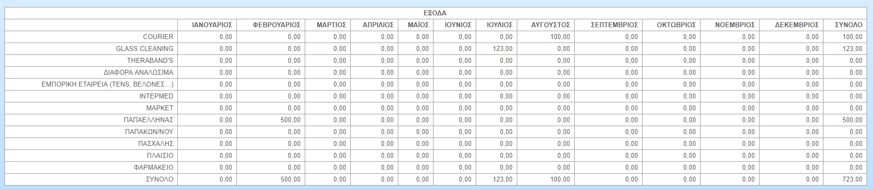
Η δοκιμαστική σελίδα έχει jQuery.

Phpmyadmin:
http://192.168.1.111/phpmyadmin
user: testme
pass: testme

